**บทที่ 1**

**บทนำ**

**1.1. ความเป็นมา (ปัญหาและความสำคัญ)**

ในห้างสรรพสินค้ามีร้านค้าที่ต้องการมาจับจองพื้นที่ในห้างเป็นจานวนมาก จึงต้องมีระบบที่จัดการข้อมูลของแต่ละร้าน ว่าร้านค้านี้อยู่ที่ห้องไหนมีสินค้าหรือบริการอะไรบ้าง และเก็บข้อมูลร้านค้าที่มีปัญหาที่ต้องการให้ทางห้างไปซ่อมแซมหรือบำรุงแก้ไขให้ เพื่อให้สะดวกต่อการดูแล แล้วทำให้ลูกค้าสามารถค้นหาร้านค้าได้สะดวกขึ้น

**1.2. วัตถุประสงค์ของการศึกษา**

1) เพื่อให้ผู้ที่จะมาเช่าพื้นที่ในห้างสรรพสินค้าสะดวกมากยิ่งขึ้นและง่ายต่อการเช่า

2) เพื่อเก็บข้อมูลร้านค้าที่มีปัญหาที่ต้องการให้ทางห้างไปซ่อมแซมหรือบำรุงแก้ไขให้ เพื่อให้สะดวกต่อการบำรุงรักษา

3) เพื่อเข้าถึงและจัดการเกี่ยวกับรายรับรายจ่ายของร้านค้าที่เข้ามาเช่าพื้นที่ได้ง่ายขึ้น

**1.3. ขอบเขตของการพัฒนาระบบ**

สามารถเข้าถึงข้อมูลของพนักงานและร้านค้านั้นๆเพื่อจัดการข้อมูลได้สะดวกและรวดเร็ว สามารถเก็บข้อมูลรายละเอียดของการบำรุงรักษาร้านค้า และรายรับรายจ่ายของร้านค้านั้นๆได้ง่ายขึ้น

**1.4. ขั้นตอนการพัฒนาระบบ**

ไปสัมภาษณ์พนักงานที่ห้างสรรพสินค้าว่ามีปัญหาเกี่ยวระบบจัดการข้อมูลอะไรบ้าง หลังจากนั้นก็วิเคราะห์ความต้องการของพนักงานจากฝ่ายต่างๆ วางแผนการสร้างฐานข้อมูลและออกแบบฐานข้อมูลให้มีประสิทธิภาพเพื่อทำให้รองรับข้อมูลได้มากยิ่งขึ้น

**1.5. เครื่องมือและเทคโนโลยีที่ใช้**

1) MySQL เชื่อมต่อกับฐานข้อมูล DataBase

2) Python ใช้คำนวณและจัดการเกี่ยวกับข้อมูล

3) Django ใช้ร่วมกับ Python เพื่อออกแบบ Website ได้อย่างเหมาะสม

4) HTML ใช้ออกแบบโครงสร้าง Website พื้นฐาน

5) CSS ใช้ตกแต่ง Website ให้สวยงาม

6) Vue.js ใช้ตกแต่ง Website

**1.6. ประโยชน์ที่คาดว่าจะได้รับ**

1) มีทักษะในการออกแบบฐานข้อมูลได้อย่างเหมาะสมและถูกต้อง

2) ได้ความรู้เกี่ยวกับการทำงานของทางบริษัทหรือห้างสรรพสินค้า

3) มีทักษะในการพัฒนาระบบต่างๆได้ดีมากยิ่งขึ้น

4) มีความสามารถและพัฒนาความรู้เกี่ยวกับฐานข้อมูลได้มากยิ่งขึ้น

**บทที่ 2**

**การทำงานของระบบปัจจุบัน**

**2.1. ลักษณะการทำงานของระบบ**

ศึกษาระบบงานขององค์กรจากห้างสรรพสินค้า Terminal21 ลักษณะในการทำงานของการขายและการเช่าพื้นที่ภายในห้าง โดยจะมีพนักงานขายซึ่งถ้ามีพื้นที่ว่างก็จะนำไปขายให้กับลูกค้า ซึ่งจะแบ่งพื้นที่ขายได้เป็น 2 ส่วน คือ พื้นที่ส่วนกลาง และเป็นห้อง

* พื้นที่ส่วนกลางจะเป็นการจัดงานอีเว้นต่างๆ ในแต่ละปีแต่ละรอบจะมีพนักงานขายไปขายพื้นที่ให้กับบุคคลทั่วไปหรือเป็นบริษัทใหญ่เล็ก แล้วในแต่ละรอบจะจัดให้เข้ากับตรีมอีเว้นที่จัดขึ้น โดยจะออกใบเสนอราคาให้กับลูกค้า แล้วก็ทำสัญญากับลูกค้าและเรียกเก็บเงิน
* พื้นที่ห้องจะเป็นพื้นที่ตามสัญญา ที่ห้างนี้ในกรณีที่สัญญาหมดอายุ ห้องก็จะว่างพนักงานขายจะทำการขายห้องให้กับลูกค้ารายใหม่ พนักงานขายก็จะทำการขายห้องให้กับลูกค้าใหม่

พอขายพื้นที่ส่วนกลางหรือขายห้องได้ ก็ทำใบเสนอราคาไปเสนอลูกค้า ถ้าลูกค้าตกลงก็จะทำหนังสือจองสิทธิ์เพื่อทำสัญญาเช่าพื้นที่กับลูกค้า พนักงานขายก็จะส่งเรื่องต่อให้กับฝ่าย อาคาร, วิศวกร, CR (เจ้าหน้าที่ลูกค้าสัมพันธ์) ให้ดูแลพื้นที่ต่อ แล้วจะส่งเรื่องให้กับบัญชีเพื่อออกใบแจ้งหนี้เก็บเงินจากลูกค้าและลูกค้าต้องอยู่ต่อไปจนครบสัญญา ถ้ามีลูกค้าจะแจ้งออกจะมีวิศวกรกับ CR ที่จะมารับพื้นที่กลับไป

หลังจากทำสัญญาเรียบร้อยแล้ววิศวกรจะดูแลเรื่องงานระบบทั้งหมดที่อยู่ภายในร้านนั้นๆ ระหว่างการเช่าพื้นที่อยู่ถ้าลูกค้ามีปัญหาต่างๆอย่างเช่น ไฟเสีย, แอร์ไม่เย็น วิศวกรจะแจ้งฝ่ายอาคารและฝ่ายอาคารก็จะแจ้งฝ่ายวิศวกรอาคารให้มาซ่อมบำรุง เพราะฉะนั้นในระหว่างสัญญา คือพนักงานขายจะเป็นคนเริ่มต้นทำสัญญาและจบการทำสัญญาโดยพนักงานขายจะเป็นคนจัดการ จะทำตาม กฎหมาย การสัญญา เอกสารสัญญา เสร็จแล้ว CR กับวิศวกร จะเป็นคนดูแลลูกค้าตลอด อายุสัญญา

**2.2. ปัญหาของระบบงานปัจจุบัน**

ในปัจจุบันขั้นตอนการทำงานของระบบทางห้างก็เป็นระบบระเบียบอยู่แล้ว แต่ทางเราเห็นว่า การที่จะมีห้องว่างหลังจากหมดสัญญาเช่า หรือพื้นที่ส่วนกลางหลังจากหมดสัญญา ทางห้างจะออกใบเสนอราคาออกมา อาจจะทำให้การที่จะหาลูกค้าต้องการมาเช่าในห้องนั้นๆต่อ ลูกค้าอาจจะเห็นได้ไม่ทั่วถึง หรืออาจจะไม่ได้เห็นใบเสนอราคาได้ทั่วถึงทุกห้องทุกใบ เราจึงอยากพัฒนาระบบที่แสดงถึงข้อมูลการเช่าห้อง, พื้นที่ส่วนกลาง และข้อมูลการเช่าว่า เช่าตั้งแต่วันที่เท่าไหร่ และจะหมดสัญญาวันที่เท่าไหร่ ไว้อยู่ด้วยกัน เพื่อที่ลูกค้าจะสามารถมาเลือกห้องเช่าได้สะดวกตามต้องการ และสามารถจะตัดสินใจเช่าห้องก่อนที่เขาจะไปจัดการเรื่องของร้านค้าของเขาต่อไป

**2.3. การวิเคราะห์ความต้องการระบบงานใหม่**

1) Functional Requirements ลักษณะระบบงานที่ต้องการมีดังนี้

* **เข้าสู่ระบบ** ทำหน้าที่ระบุตัวตนผู้ใช้ บทบาท กำหนดสิทธิ์การใช้งานของแต่ละประเภท
* **ดูรายละเอียดของพื้นที่ว่างต่างๆ** ภายในห้างสรรพสินค้า ทำหน้าที่ให้ลูกค้าที่จะเช่าพื้นที่ดูรายละเอียดพื้นที่ ราคา ระยะเวลาที่จะหมดสัญญา ของแต่ละพื้นที่ภายในห้างสรรพสินค้า
* **แก้ไขลายละเอียดของร้านค้า** ที่อยู่ในภายในห้างสรรพสินค้า ทำหน้าที่แสดงและแก้ไขรายละเอียดต่างๆ ของแต่ละร้านค้า
* **เพิ่มร้านค้า** ที่จะเข้ามาอยู่ในภายในห้างสรรพสินค้า ทำหน้าที่เพิ่มรายละเอียดต่างๆของร้านค้านั้นๆ
* **ลบร้านค้า** ที่อยู่ภายในห้างสรรพสินค้า ทำหน้าที่นำร้านค้าที่หมดสัญญาออกจากพื้นที่ว่างภายในห้างสรรพสินค้า
* **ดูรายละเอียดของร้านค้า** ของตนเองที่อยู่ในภายในห้างสรรพสินค้า ทำหน้าที่ แสดงรายละเอียดของร้านค้าตนเองที่อยู่ภายในห้างสรรพสินค้าที่ทำการเช่าแล้ว
* **ทำการเช่าจองพื้นที่** ทำหน้าที่ส่งข้อมูลร้านค้าจะทำการเช่าจองพื้นที่นั้นๆ ในพื้นที่ที่ว่างอยู่
* **แก้ไขรายละเอียดใบเสร็จ** ค่าน้ำค่าไฟและค่าใช้จ่ายอื่นๆ ทำหน้าที่ แก้ไขรายละเอียดค่าใช้จ่ายและค่าใช้จ่ายอื่นๆ ของแค่ละร้านค้าที่อยู่ภายในห้างสรรพสินค้า
* **เพิ่มใบเสร็จ** ค่าน้ำค่าไฟและค่าใช้จ่ายอื่นๆ ทำหน้าที่เพิ่มใบเสร็จที่มีค่าใช้จ่ายต่างๆ
* **ดูใบเสร็จ** ค่าน้ำค่าไฟและค่าใช้จ่ายอื่นๆ ทำหน้าที่ให้ลูกค้าของร้านค้านั้นๆ สามารถดูค่าใช้จ่ายต่างๆ ของร้านค้าตนเอง

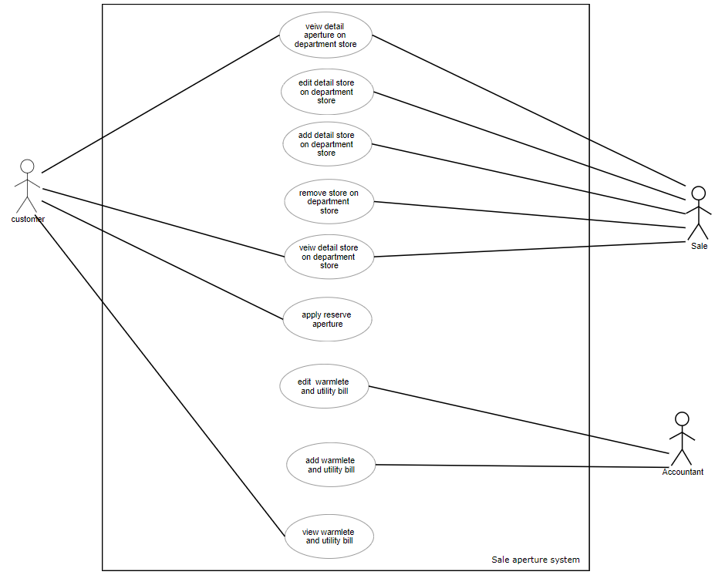

**รูปที่ 2.1 : แผนภาพยูสเคส (Use-case Diagrams)**

2) Data Requirements มีการจัดเก็บข้อมูลดังนี้

* ข้อมูลบัญชีผู้ใช้(ACCOUNT) เก็บรายละเอียดข้อมูลคือ รหัสบัญชีผู้ใช้(acc_id), ชื่อบัญชีผู้ใช้(username), รหัสผ่านบัญชีผู้ใช้(password)
* ข้อมูลพนักงาน(EMPLOYEE) เก็บรายละเอียดข้อมูลคือ รหัสพนักงาน(emp_id), ชื่อพนักงาน(emp_fname), นามสกุลพนักงาน(emp_lname), วันที่เข้าทำงาน(entrance_date), วันที่ออกจากงาน(leave_date), จำนวนวันที่จะลาคงเหลือ(days_left), ยอดเงินโบนัส(bonus), เงินเดือน(salary), ส่วนเบิกค่าใช้จ่าย(reimburse)
* ข้อมูลแผนก(DEPARTMENT) เก็บข้อมูลรหัสแผนกงาน(dep_id), ชื่อแผนกงาน(dep_name)
* ข้อมูลบริษัท(COMPANY) เก็บรายละเอียดข้อมูลคือ รหัสบริษัท(company_id), ชื่อผู้ที่ติดต่อ(contract_fname), นามสกุลผู้ที่ติดต่อ(contract_lname), วันที่หมดสัญญาเช่า(expires_date), ชื่อบริษัท(company_name), ที่ตั้งบริษัท(company_address), เบอร์โทรศัพท์บริษัท(company_phone), หมายเหตุอื่น(other_notes)
* ข้อมูลพนักงานฝ่ายบัญชี(ACCOUNTANT) เก็บข้อมูลเพิ่มเติมคือ ตำแหน่ง(position), เบอร์โทรศัพท์พนักงาน(phone)
* ข้อมูลพนักงานฝ่ายขาย(SALE) เก็บข้อมูลเพิ่มเติมคือ ตำแหน่ง(position), เบอร์โทรศัพท์พนักงาน(phone)
* ข้อมูลค่าใช้จ่าย(COST) เก็บรายละเอียดข้อมูลคือ รหัสค่าใช้จ่าย(cost_id), ค่าไฟ(electric_bill), ค่าน้ำ(water_bill), ค่าเช่าพื้นที่(rent_fee), ค่าซ่อมแซม(repair_fee), ค่าประกัน(insurance_fee), ค่าใช้จ่ายอื่นๆ(other_fee)
* ข้อมูลผู้จัดการร้านค้า(MANAGER) เก็บข้อมูลรหัสผู้จัดการร้านค้า(manag_id), ชื่อผู้จัดการ(manag_fname), นามสกุลผู้จัดการ(manag_lname), เบอร์โทรศัพท์ผู้จัดการ(manag_phone), ตำแหน่ง(manag_level)
* ข้อมูลร้านค้า(STORE) ประกอบด้วยข้อมูลดีงนี้ รหัสร้านค้า(store_id), ชื่อร้าน(store_name), ชื่อสาขาร้าน(branch), เบอร์โทรร้านค้า(phone), ค่าใช้จ่ายร้านค้าทั้งหมด(cost_total), รายการที่ซ่อมแซม(repaired), หมายเหตุอื่นๆ(other_notes)
* ข้อมูลห้องว่าง(APERTURE) เก็บข้อมูลรหัสห้องว่าง(aper_id), ขนาดพื้นที่(aper_area), ที่ตั้ง(aper_loc), รูปที่ตั้ง(aper_pic), ราคาพื้นที่(aper_price), สถานะพื้นที่(aper_status)

**บทที่ 3**

**การออกแบบฐานข้อมูล**

**3.1 แบบจำลองเชิงแนวคิด (Conceptual Design Model)**

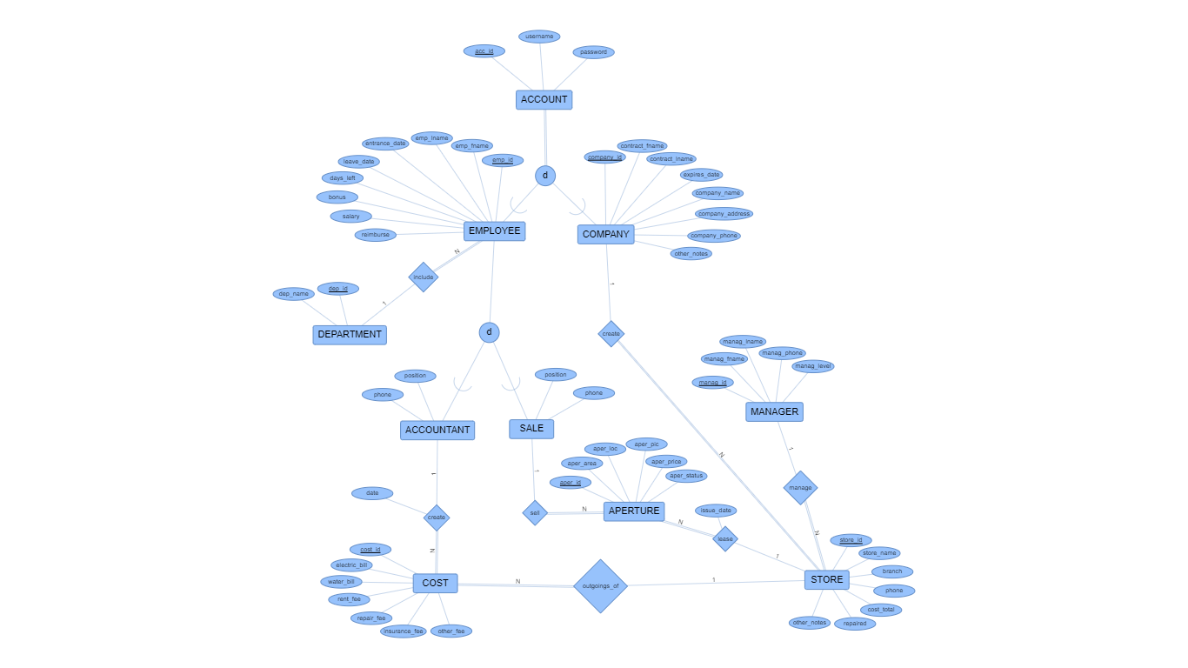

**รูปที่ 3.1 : แผนภาพ ER Model ของระบบเช่าจองพื้นที่ภายในห้างสรรพสินค้า**

**3.2 แบบจำลองเชิงตรรกะ (Logical design Model)**

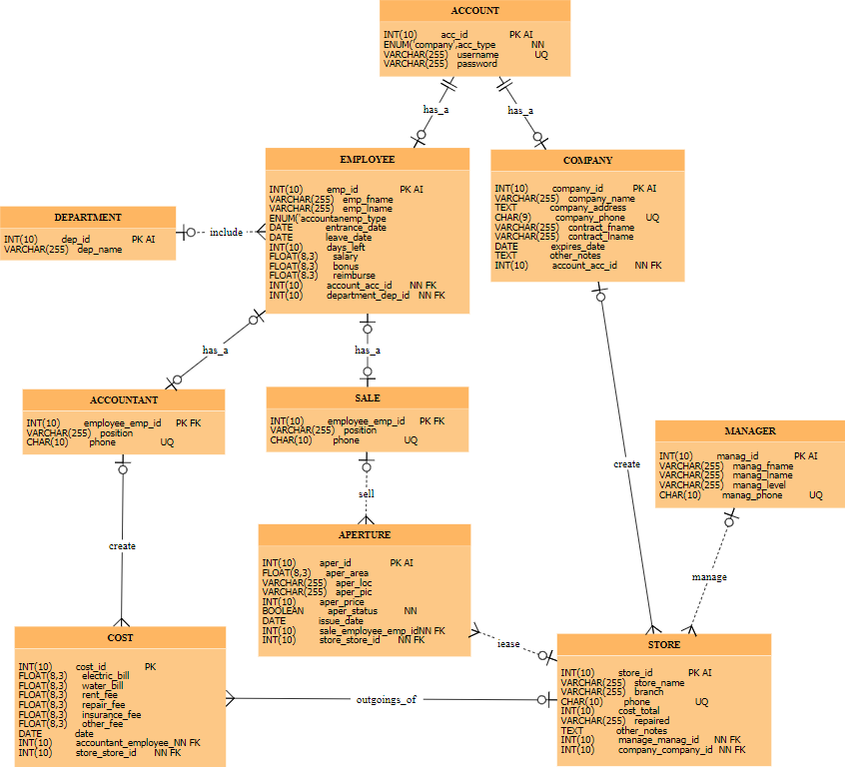

**รูปที่ 3.2 : แผนภาพ Logical design Model ของระบบเช่าจองพื้นที่ภายในห้างสรรพสินค้า**

**3.3 พจนานุกรมข้อมูล (Data Dictionary)**

1) ตารางข้อมูล

**ตารางที่ 3.1** ตารางข้อมูลของฐานข้อมูล

|  |  |
| --- | --- |
| ชื่อตาราง | รายละเอียด |
| ACCOUNT | จัดเก็บข้อมูลเกี่ยวกับบัญชีผู้ใช้ |
| EMPLOYEE | จัดเก็บข้อมูลเกี่ยวกับพนักงานห้าง |
| COMPANY | จัดเก็บข้อมูลเกี่ยวกับบริษัท |
| DEPARTMENT | จัดเก็บข้อมูลเกี่ยวกับแผนกงาน |
| ACCOUNTANT | จัดเก็บข้อมูลเกี่ยวกับพนักงานฝ่ายบัญชี |
| SALE | จัดเก็บข้อมูลเกี่ยวกับพนักงานฝ่ายขาย |
| COST | จัดเก็บข้อมูลเกี่ยวกับค่าใช้จ่าย |
| APERTURE | จัดเก็บข้อมูลเกี่ยวกับพื้นที่ห้องว่าง |
| STORE | จัดเก็บข้อมูลเกี่ยวกับร้านค้า |
| MANAGER | จัดเก็บข้อมูลเกี่ยวกับผู้จัดการร้านค้า |

2) รายละเอียดข้อมูลในตาราง

**ตารางที่ 3.2** พจนานุกรมข้อมูลของตาราง ACCOUNT

|  |  |  |  |  |
| --- | --- | --- | --- | --- |
| Attribute Name | Description | Types | Key | FK Referenced Table |
| acc_id | รหัสบัญชีผู้ใช้ | Integer(10) | PK,AI |  |
| acc_type | ประเภทของบัญชีผู้ใช้ | ENUM | NN |  |
| username | ชื่อบัญชีผู้ใช้ | Varchar(255) | UQ |  |
| password | รหัสผ่านบัญชีผู้ใช้ | Varchar(255) |  |  |

ประเภทของบัญชีผู้ใช้แบ่งเป็น 2 ประเภท คือ

1) บัญชีของพนักงานห้าง

2) บัญชีของบริษัท

**ตารางที่ 3.3** พจนานุกรมข้อมูลของตาราง EMPLOYEE

|  |  |  |  |  |
| --- | --- | --- | --- | --- |
| Attribute Name | Description | Types | Key | FK Referenced Table |
| emp_id | รหัสพนักงาน | Integer(10) | PK,AI |  |
| emp_fname | ชื่อพนักงาน | Varchar(255) |  |  |
| emp_lname | นามสกุลพนักงาน | Varchar(255) |  |  |
| emp_type | ประเภทของพนักงาน | ENUM |  |  |
| entrance_date | วันที่เข้าทำงาน | Date |  |  |
| leave_date | วันที่ออกจากงาน | Date |  |  |
| days_left | จำนวนวันที่จะลาคงเหลือ | Integer(10) |  |  |
| salary | เงินเดือน | Float(8,3) |  |  |
| bonus | ยอดเงินโบนัส | Float(8,3) |  |  |
| reimburse | ส่วนเบิกค่าใช้จ่าย | Float(8,3) |  |  |
| account_acc_id | รหัสบัญชีผู้ใช้ | Integer(10) | FK,NN | ACCOUNT |
| department_dep_id | รหัสแผนกงาน | Integer(10) | FK,NN | DEPARTMENT |

ประเภทของพนักงาน แบ่งเป็น 2 ประเภทคือ

1) พนักงานฝ่ายบัญชี

2) พนักงานฝ่ายขาย

**ตารางที่ 3.4** พจนานุกรมข้อมูลของตาราง COMPANY

|  |  |  |  |  |
| --- | --- | --- | --- | --- |
| Attribute Name | Description | Types | Key | FK Referenced Table |
| company_id | รหัสบริษัท | Integer(10) | PK,AI |  |
| company_name | ชื่อบริษัท | Varchar(255) |  |  |
| company_address | ที่ตั้งบริษัท | Text |  |  |
| company_phone | เบอร์โทรศัพท์บริษัท | Char(9) | UQ |  |
| contract_fname | ชื่อผู้ที่ติดต่อ | Varchar(255) |  |  |
| contract_lname | นามสกุลผู้ที่ติดต่อ | Varchar(255) |  |  |
| expires_date | วันที่หมดสัญญาเช่า | Date |  |  |
| other_notes | หมายเหตุอื่น | Text |  |  |
| account_acc_id | รหัสบัญชีผู้ใช้ | Integer(10) | FK,NN | ACCOUNT |

**ตารางที่ 3.5** พจนานุกรมข้อมูลของตาราง DEPARTMENT

|  |  |  |  |  |
| --- | --- | --- | --- | --- |
| Attribute Name | Description | Types | Key | FK Referenced Table |
| dep_id | รหัสแผนกงาน | Integer(10) | PK |  |
| dep_name | ชื่อแผนกงาน | Varchar(255) |  |  |

**ตารางที่ 3.6** พจนานุกรมข้อมูลของตาราง ACCOUNTANT

|  |  |  |  |  |
| --- | --- | --- | --- | --- |
| Attribute Name | Description | Types | Key | FK Referenced Table |
| employee_emp_id | รหัสพนักงาน | Integer(10) | PK,FK | EMPLOYEE |
| position | ตำแหน่ง | Varchar(255) |  |  |
| phone | เบอร์โทรศัพท์พนักงาน | Char(10) | UQ |  |

**ตารางที่ 3.7** พจนานุกรมข้อมูลของตาราง SALE

|  |  |  |  |  |
| --- | --- | --- | --- | --- |
| Attribute Name | Description | Types | Key | FK Referenced Table |
| employee_emp_id | รหัสพนักงาน | Integer(10) | PK,FK | EMPLOYEE |
| position | ตำแหน่ง | Varchar(255) |  |  |
| phone | เบอร์โทรศัพท์พนักงาน | Char(10) | UQ |  |

**ตารางที่ 3.8** พจนานุกรมข้อมูลของตาราง COST

|  |  |  |  |  |
| --- | --- | --- | --- | --- |
| Attribute Name | Description | Types | Key | FK Referenced Table |
| cost_id | รหัสค่าใช้จ่าย | Integer(10) | PK |  |
| electric_bill | ค่าไฟ | Float(8,3) |  |  |
| water_bill | ค่าน้ำ | Float(8,3) |  |  |
| rent_fee | ค่าเช่าพื้นที่ | Float(8,3) |  |  |
| repair_fee | ค่าซ่อมแซม | Float(8,3) |  |  |
| insurance_fee | ค่าประกัน | Float(8,3) |  |  |
| other_fee | ค่าใช้จ่ายอื่นๆ | Float(8,3) |  |  |
| date | วันที่สร้างบิล | Date |  |  |
| accountant_employee_emp_id | รหัสพนักงาน | Integer(10) | FK,NN | ACCOUNTANT |
| store_store_id | รหัสร้านค้า | Integer(10) | FK,NN | STORE |

**ตารางที่ 3.9** พจนานุกรมข้อมูลของตาราง APERTURE

|  |  |  |  |  |
| --- | --- | --- | --- | --- |
| Attribute Name | Description | Types | Key | FK Referenced Table |
| aper_id | รหัสห้องว่าง | Integer | PK,AI |  |
| aper_area | ขนาดพื้นที่ | Float(8,3) |  |  |
| aper_loc | ที่ตั้ง | Varchar(255) |  |  |
| aper_pic | รูปที่ตั้ง | Varchar(255) |  |  |
| aper_price | ราคาพื้นที่ | Integer(10) |  |  |
| aper_status | สถานะพื้นที่ | Boolean | NN |  |
| issue_date | วันที่ออกสัญญา | Date |  |  |
| sale_employee_emp_id | รหัสพนักงาน | Integer(10) | FK,NN | SALE |
| store_store_id | รหัสร้านค้า | Integer(10) | FK,NN | STORE |

**ตารางที่ 3.10** พจนานุกรมข้อมูลของตาราง STORE

|  |  |  |  |  |
| --- | --- | --- | --- | --- |
| Attribute Name | Description | Types | Key | FK Referenced Table |
| store_id | รหัสร้านค้า | Integer(10) | PK,AI |  |
| store_name | ชื่อร้าน | Varchar(255) |  |  |
| branch | ชื่อสาขาร้าน | Varchar(255) |  |  |
| phone | เบอร์โทรร้านค้า | Char(10) |  |  |
| cost_total | ค่าใช้จ่ายร้านค้าทั้งหมด | Integer(10) |  |  |
| repaired | รายการที่ซ่อมแซม | Varchar(255) |  |  |
| other_notes | หมายเหตุอื่นๆ | Text |  |  |
| manage_manag_id | รหัสผู้จัดการร้านค้า | Integer | FK,NN | MANAGER |
| company_company_id | รหัสบริษัท | Integer | FK,NN | COMPANY |

**ตารางที่ 3.11** พจนานุกรมข้อมูลของตาราง MANAGER

|  |  |  |  |  |
| --- | --- | --- | --- | --- |
| Attribute Name | Description | Types | Key | FK Referenced Table |
| manag_id | รหัสผู้จัดการ้รานค้า | Integer(10) | PK,AI |  |
| manag_fname | ชื่อผู้จัดการ | Varchar(255) |  |  |
| manag_lname | นามสกุลผู้จัดการ | Varchar(255) |  |  |
| manag_level | ตำแหน่ง | Integer(10) |  |  |
| manag_phone | เบอร์โทรศัพท์ผู้จัดการ | Char(10) | UQ |  |